Конспект урока

Предмет: математика, 1 кл..

**Тема урока:** Составление задач по рисунку

**Цели**: через сравнение и наблюдение познакомить с задачами на сложение и вычитание; учить составлять задачи на сложение и вычитание по рисунку.

**Задачи**:

*Образовательные*: формировать вычислительные навыки, умение решать задачи на сложение и вычитание;

*Развивающие*: содействовать развитию мышления, внимания, математической речи

*Воспитательные*: прививать интерес к предмету.

**Тип урока:** открытие нового знания.

**Формирование УУД**

**Личностные:** формировать положительное отношение к школьной и учебной деятельности, к изучению математики; формировать представление о значении математики в жизни человека; формировать способность к самооценке.

**Регулятивные:** формировать умения принимать и сохранять учебную задачу, соответствующую этапу обучения; формировать умения оценивать результат своих действий; овладевать умениями выполнять учебные действия в устной речи; высказывать своё предположение.

**Познавательные:** формировать умения осуществлять анализ, сравнение объектов; под руководством учителя осуществлять обобщения, выводы; уметь ориентироваться в своих знаниях, отличать новое от уже известного с помощью учителя; добывать новые знания, находить ответы на вопросы, используя учебник и информацию, полученную на уроке.

**Коммуникативные:** понимать задаваемые вопросы, выражать свою точку зрения.

**Предметные:** знать структуру текстовой задачи; научиться составлять задачи по рисунку, уметь выполнять анализ задачи, записывать решение и ответ задачи

**Ход урока**

1. **Организационный момент**

**II. Актуализация знаний**

**1. Логическая разминка (на доске)**

— Сколько на рисунке треугольников? (8.)

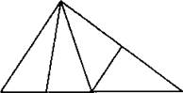

— Давайте вместе подумаем и вставим нужные знаки в примеры:

3..5=8 (+) 7..2=9 (+)

8..-6=2 (-) 9..1=10 (+)

9..0=9 (-) 6..4=2 (-)

**3. Устный счет**

— Сосчитайте:

• от 1 до 10 и обратно;

**4. Геометрический материал (на доске)**

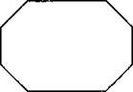

— Расскажите о фигуре все, что знаете. (Замкнутая ломаная линия, многоугольник, 8 углов, 8 сторон, восьмиугольник.)

**6. Работа над задачами**

— Ребята, давайте вспомним, о чём мы говорили на прошлом уроке? Что такое задача? (Математический рассказ, в котором есть вопрос. Чтобы ответить на вопрос задачи, ее нужно решить.)

— А сейчас вспомним составные части задачи. У вас на парте разложены части задачи, но, они перепутаны. Вам необходимо разложить их в правильном порядке. *(Условие, вопрос, решение, ответ.)*

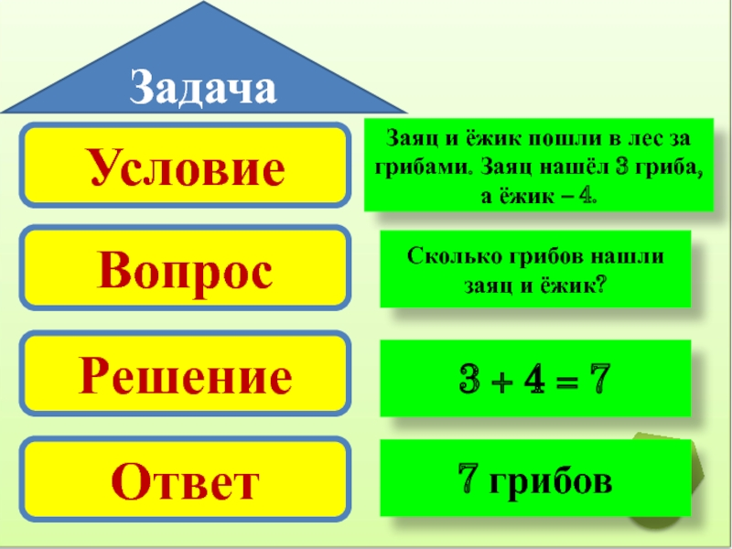

**III. Самоопределение к деятельности**

(На доске рисунок.)



— Составьте по каждому рисунку равенства. (2 + 1 = 3 — к 2 круглым шарам прибавили 1 продолговатый, получилось 3 шара. 1 + 2 = 3 — к 1 продолговатому шару прибавили 2 круглых, получилось 3 шара. 3 — 2 = 1 — всего 3 шара, из них 2 круглых, продолговатый шар 1. 3 — 1 = 2 — всего 3 шара, из них 1 продолговатый, круглых шаров 2.)

— Как думаете, что мы сегодня будем делать на уроке? (составлять задачи по рисункам.)

— Откройте учебник на **с. 90.** Прочитайте, что мы будем делать на уроке.

— Как вы понимаете слова «составлять задачи»? (Называть условие и вопрос задачи.)

**IV. Работа по теме урока**

**Работа по учебнику**

**№ 1 (с. 90).**

— Ребята, что изображено на рисунке? (4 цыпленка у кормушки клюют зерна, и 2 бегут к ним.)

— Составьте задачу, в решении которой будет знак +. (У кормушки было 4 цыпленка. К ним прибежали еще 2 цыпленка. Сколько цыплят у кормушки?)

— Назовите решение задачи. (4 + 2 = 6 (ц.).)

— Ответьте на вопрос задачи. (У кормушки 6цыплят.)

— Составьте задачу, в решении которой будет знак —. (Во дворе 6 цыплят. У кормушки 4 цыпленка. Сколько цыплят еще бежит к кормушке?)

— Назовите решение задачи. (6 — 4 = 2 (ц.).)

— Ответьте на вопрос задачи. (К кормушке бегут 2 цыпленка.)

**V. Физкультминутка**

**VI. Закрепление изученного материала**

**1. Работа по учебнику**

**№ 2 (с. 90).**

— Прочитайте задание. Выполните указанные действия.

**№ 3, 4 (с. 90-91).**

— На какие группы можно разделить фигуры на полях? *(По цвету — синие и красные, по количеству углов — треугольники и пятиугольники.)*

**2. Работа в тетради с печатной основой**

— Ребята, сели все ровно. Откройте тетрадь на с. 34. Прочитайте первое задание.

— Составьте задачу по первой схеме. (Было 5 кругов, один круг зачеркнули. Сколько кругов осталось?)

— Запишите решение задачи. (5 — 1 = 4.)

— Составьте задачу по второй схеме. (Было 4 красных квадратов и 1 жёлтый. Сколько всего квадратов?)

— Запишите решение задачи. (4 + 1 = 5.)

— Саша, прочитай, что нам нужно сделать во 2 задании.

— Давайте дополним задачу. (У Юры было 6 машинок.)

— Если в условии сказано, что 2 машинки подарили, то в решении у нас будет сложение или вычитание? (сложение.)

— Как мы решим задачу? (6+2=8 (м.))

— А сейчас решим примеры, необходимо вставить пропущенные числа. (на доске)

— Самостоятельно вставьте цифры в окошки. (проверка. На обратной стороне доски.)

**VII. Рефлексия**

— Оцените свою работу на уроке с помощью наших знаков.

**VIII. Подведение итогов урока**

— Чему мы сегодня учились на уроке? (Составлять и записывать задачи.)

— Кто уже может сказать: «Я понял, как решать задачи»?